Exercice - RPG
À compléter pour le prochain cours !

Le regret de Grenouillet
Modifier la séquence d’action après que Grenouillet vous laisse passer. Après 2 secondes, il vous interpelle pour vous dire qu’il regrette de vous avoir laissé passer (il a encore faim…).

Trop tard Grenouillet !

Quête Taupinet : ami perdu

Rencontre initiale
Près de Taupinet, créez ZoneIntroTaupinet et démarrez un dialogue.

Après vous avoir expliqué qu’elle a perdue son amie et qu’elle a besoin d’aide, elle devra vous suivre dorénavant (Révisez comment vous avez fait le GeaiBleu si vous manquez d’idée).

Porte
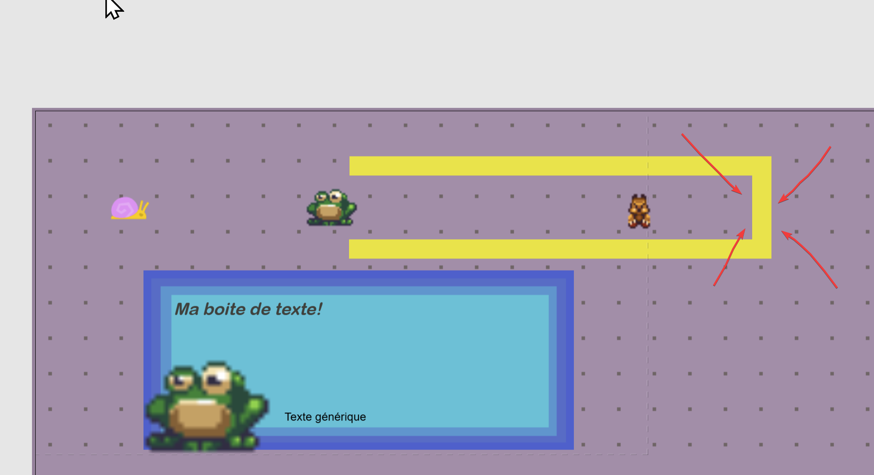
- Créez une porte à votre goût avec deux animations : Ferme et Ouvre. N’oubliez pas de bien gérer le polygone de collision !

- Remplacez le mur de fond par celle-ci (voir les flèches rouges sur le dessin).

- Lorsque Taupinet termine son explication, ouvrez la porte en faisant jouer l’animation appropriée.

Ami (Chenillou)
Son ami Chenillou doit être créé en utilisant la bande d’image fournie. Placez Chenillou un peu après la porte à droite.

ZoneRencontreAmi
Créez la zone ZoneRencontreAmi que vous placerez près de Chenillou et démarrez un dialogue.
Oufff… mon ami n’était pas très loin finalement… désolé du dérangement!
À ce moment, Taupinet cesse de vous suivre.

Boite de dialogue avancée
Lorsqu’on discutera avec Grenouillet, on voudra avoir un portrait de celui-ci près de la boîte de dialogue. Voir le vidéo.

- Clonez Grenouillet en faisant un clique-droit dans la librairie.
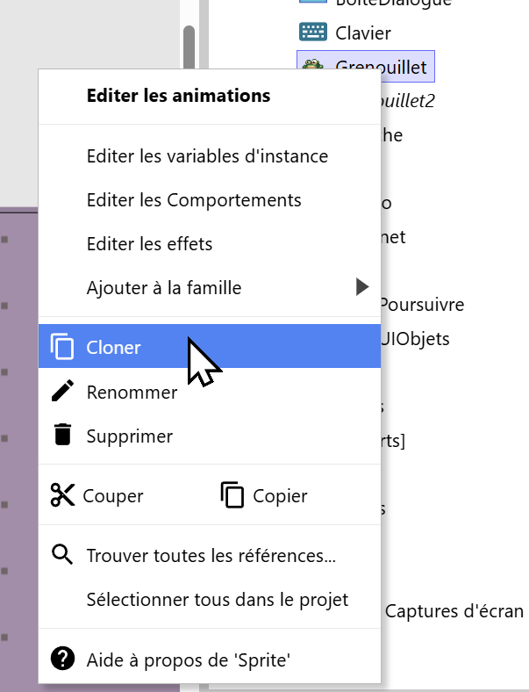

- Renommez le clone par InterfaceGrenouillet.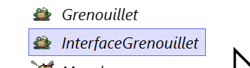
- Enlevez les comportements existants sur le clone, mais ajoutez le comportement Ancre.
- Placez-le près de la boîte de dialogue comme suit
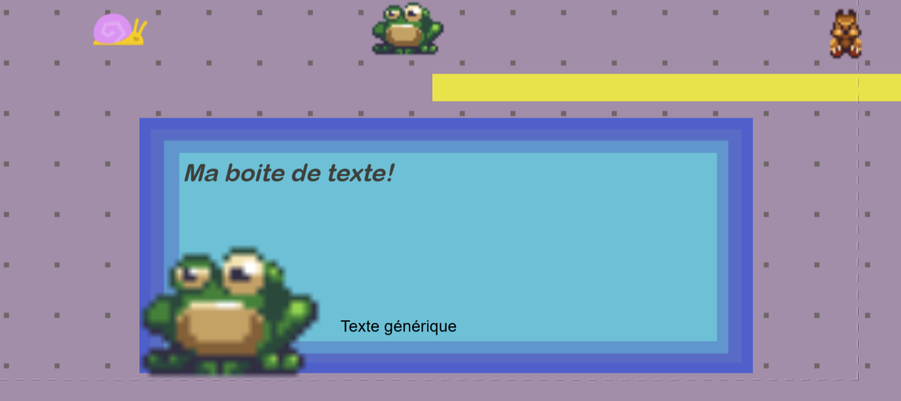
- Lors des dialogues avec Grenouillet, trouvez une solution pour que InterfaceGrenouillet apparaisse et disparaisse au bon moment. Ça donnera une boîte de dialogue intéressante !

